Муниципальное казенное общеобразовательное учреждение
Упорниковский лицей Нехаевского района Волгоградской области
Областной конкурс «Подрост». «За сохранение природы и бережное отношение к лесным богатствам».
Номинация: «Экология лесных биогеоценозов».

Тема исследовательского проекта:

Экологический мониторинг условий антропогенного воздействия в лесном фитоценозе урочища «Акишевское» с целью сохранения его биоразнообразия».

Авторы работы: Жилейкина Анжела - ученица 11 класса химико-биологического профиля МКОУ Упорниковского лицея.
Руководитель работы: Жуков Владимир Митрофанович - учитель биологии МКОУ Упорниковского лицея

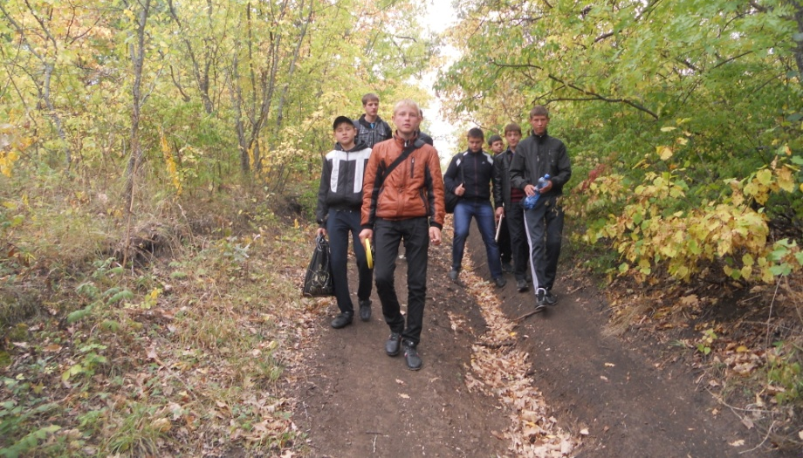

станица Упорниковская - 2018 -2019 учебный год

Тема исследовательского проекта:
«Экологический мониторинг условий антропогенного воздействия в лесном фитоценозе урочища «Акишевское» с целью сохранения его биоразнообразия».
Введение.
Цель работы: Оценить степень нарушенности (деградации) древостоя лесного фитоценоза урочиша «Акишевское» по состоянию древесных растений под влиянием антропогенных факторов с целью сохранения видового разнообразия леса.
Задачи: 1. Использовать полученные результаты исследования для выработки практических мер по охране лесного фитоценоза и растущих в его нижнем ярусе первоцветов и редких растений;
2. Предложить меры охраны лесного фитоценоза Нехаевскому лесничеству и районному комитету по охране природы.
Место проведения работы: Лесной массив урочища «Акишевское» Нехаевского района Волгоградской области.
Материалы и оборудование: методика проведения наблюдений, рулетка, лупа, определитель растений, фотоаппарат.
Гипотеза проекта: Сохранение фитоценоза урочища «Акишевское» - гарантия произрастания в нашем крае редких растений леса, сохранение водно-почвенного баланса, предупреждение дальнейшего оврагообразования на территории байрачного леса.
Методы: наблюдение (мониторинг), статистические расчеты, оформление наблюдений, выводы.
Актуальность исследования. Данное исследование проводится с целью сохранения видового разнообразия дубравы байрачного леса, первоцветов и редких растений, находящейся в лесном фитоценозе урочища «Акишевское». Необходима выработка мер по сохранению сообщества растений всего биогеоценоза. Гибель, угнетение, деградация одних видов, в данном случае деревьев, может привести к исчезновению других, а именно, к полной гибели или сокращению численности растений нижних ярусов, в том числе первоцветов и редких растений дубравы: ландыша майского, купены лекарственной, копытеня европейского, рябчика русского, дремлика темно-красного, любки зеленоцветковой, занесенных в Красную книгу Волгоградской области.

Методика исследования.
Этапы работы в фитоценозе по методике исследования | Методы исследования
1.Характеристика фитоценоза лесного массива урочища «Акишевское» и выявление антропогенного влияния человека на данный биогеоценоз с выяснением причин положительного и отрицательного влияния на данный природный объект. | Наблюдение
2. Исследование по методике геоботанических наблюдений за природным сообществом Акишевского леса  а). Изучение видового состава растений леса, взаимовлияние на них среды обитания, комплекса физико-географических факторов: особенностей рельефа, являющегося мощным трансформатором тепла и влаги, состава почв и почвообразующих пород, растений и сформированных ими фитоценозов, изменяющих среду своего обитания – микро-и- макроклимат, состав, структуру и влажность почвы, подземную и поверхностную гидросеть.  Б). Описание фитоценоза Акишевского леса, Закладка пробной площадки для исследования данного биогеоценоза согласно методики исследования, оформление результатов согласно приложения 1. | Наблюдение и анализ исследований
3. Исследование состояния древостоя растений леса. | Мониторинг
4. Исследование формулы состава древостоя леса | мониторинг
5. Описание характеристики степени и значения размножения основных пород леса. | Мониторинг и подсчет количества растений леса, анализ исследований
6.Определение состояния подлеска (кустарниковый ярус) леса. | Мониторинг, подсчет количества растений, анализ исследований
7. Определение состояния травянистого состава растений леса. | Мониторинг, подсчет количества растений, анализ исследований
8.Изучение состояние деревьев фитоценоза. | Мониторинг, подсчет количества растений, анализ исследований
9. Определение степени деградации лесной экосистемы в связи рекреационной нагрузкой. | Мониторинг, определение степени антропогенного воздействия по шкале, приложение 5, выводы.
10. . Исследование устойчивости древесных пород леса к антропогенному воздействию по шкале устойчивости на газоустойчивость. | Определение состояния устойчивости деревьев по шкале приложение 6
11. Определение устойчивости видов растений к вытаптыванию по таблице и шкале устойчивости. | Приложение 7 методики. Мониторинг
12. Выводы о влиянии антропогенного воздействия в лесном фитоценозе урочища «Акишевское», меры по сохранению и приумножению его биоразнообразия». | Анализ проделанной работы, общий прогноз о сохранении леса урочища «Акишевское»

Полевой дневник исследования.
1. Выбрали место проведения исследования Акишевский лес (Приложение 8 «Карта места исследования»), расположенный в 6 км от густонаселенного поселения людей - станицы Упорниковской. Урочище Акишевское расположено по берегам реки Хопер в глубоком до 15-25 метров овраге, протяженностью вдоль реки Хопер, в пределах бывшей станицы Акишевской около 5 км.
Антропогенные воздействия человека. По склонам данного барачного леса выпасается крупный и мелкий рогатый скот. В лесном массиве ведется рубка дуба и других мелколиственных деревьев для заготовки дров, строительного материала. Ведется покос растений для заготовки на сено, сбор земляники, лекарственного сырья. На берегах Хопра имеется два места отдыха, рыбной ловли и купания людей в районах бывшей станицы Акишевской и Тубы. В данных местах особенно ощущается антропогенное воздействие человека на расположенный лесной массив. Возраст деревьев леса варьирует от 100 лет до 40. Имеются молодые посадки дуба 30-40 летнего возраста, всходы деревьев и травянистых растений от семян и путем вегетативного размножения. За последние 20 лет лесопосадок в районе Акишевского леса не производилось. После порубок леса восстановление фитоценоза идет за счет самовозобновления деревьев из семян, от пней, за счет корневых отпрысков.
Вывод: Первые наблюдения за фитоценозом леса показывают, что данное лесное урочище получает большую антропогенную нагрузку.
2. Работу провели по методике геоботанических исследований природных сообществ биогеоценоза Акишевского леса, которая включила в себя:
а). Изучение растений, взаимовлияние на них среды обитания, комплекса физико-географических факторов: особенностей рельефа, являющегося мощным трансформатором тепла и влаги и влияющего на развитие фитоценоза, состава почв и почвообразующих пород, растений и сформированных ими фитоценозов, которые изменяют среду своего обитания – микро-и- макроклимат, состав, структуру и влажность почвы, подземную и поверхностную гидросеть, в том числе и за счет реки Хопер..
б). Закладка нескольких пробных площадок в виде квадрата размером 20 х 20м – 400 кв.м. С этой целью:
1. Сделали описание фитоценоза Акишевского леса, согласно приложений 1 методики исследования.
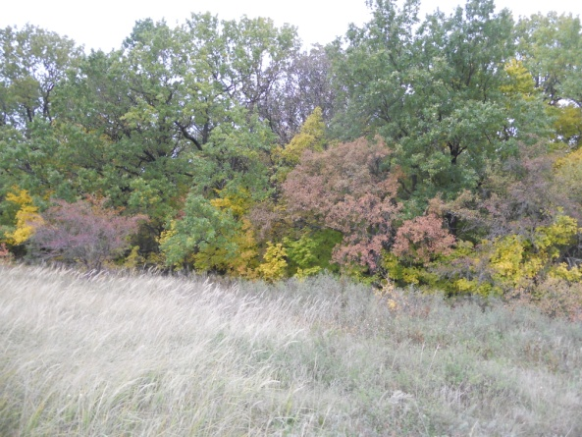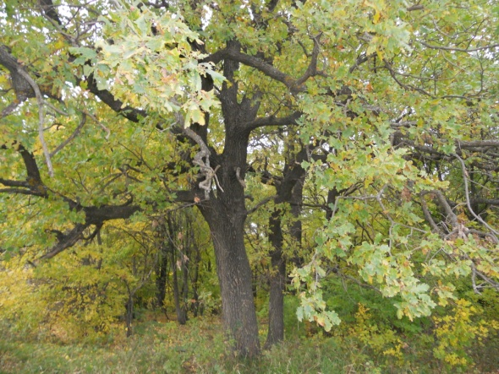
2. Произвели геоботаническое описание площади исследуемого природного объекта.
- Название площади Лес урочища Акишевское ________________________
- Описание № 1 от «15» мая 2018г
- Величина пробной площадки - 400 кв.м.
- Название ассоциации - дубрава с примесью мелколиственных деревьев
- Географической положение - в 6 км от станицы Упорниковской
- Общий характер рельефа - местность, изрезанная оврагами
- Микрорельеф - овраг
- Почва (название, характеристика горизонтов) - черноземная, структурная, перегнойный горизонт________________________________________________
- Поверхностная горная порода - кварцевый песок близ реки Хопер, меловые (известняковые) отложения под почвой и обнажений на холмах.
- Условия увлажнения, глубина залегания природных вод - поверхностное залегание вод , имеются родники, самый крупный Акишевский родник, река Хопер.
- Окружение - естественные пастбища, грунтовая дорога, агроценозы для посева зерновых, река Хопер, песчаный, высоковольтная линия электропередачи по территории биогеоценоза и через реку Хопер.
- Влияние человека и животных - вырубка леса высококачественных пород (дуба), выпас животных, сенокошение, места отдыха (купания и ловли рыбы) людей________________________
- Мертвая подстилка леса (состав, мощность, степень покрытия, характер распределения листовой опад, древесина упавших деревьев; степень покрытия опавшей листвой сплошное, опадом деревьев - частичное ____
- Ярусы леса урочища «Акишевское» (результаты исследования на пробной площадке).
№ | Названия яруса | Высота в м | Господствующие виды
1. | Деревья:  а) высокие | 8-15 м | Дуб черешчатый, клен американский, клен полевой (преобладают), осина обыкновенная, тополь обыкновенный, липа сердцевидная, береза бородавчатая, (одиночно)
 | б) малорослые | 5-8 м | Клен остролистный, яблоня дикая, ольха серая, груша дикая, черемуха обыкновенная
11. | Кустарники | 2-3 м | Терн колючий, бересклет бородавчатый, жостер слабительный, боярышник кроваво-красный, шиповник коричный
111. | Травы | 5-20 см | Первоцветы: пролеска голубая, ветреница дубравная, хохлатка Галера, ландыш майский, купена лекарственная, чистяк весенний; папоротник Щитовник мужской, купырь лесной, сныть обыкновенная (сплошное покрытие), осока волосистая (во влажных местах). Очень немногочисленна численность копытеня европейского (25 растений), рябчика русского (18 экземпляров), дремлика темно-красного (3 растения), ятрышника зеленоцветкового (5 растений), занесенных в Красную книгу Волгоградской области.
1У. | Мохово-лишайниковый | 1-2 см | Зеленые мхи и лишайники
Вывод: Согласно исследований в фитоценозе Акишевского леса растительный покров создает природные условия для аэрации, увлажненности, засоленности почв, их карбонатности, пополнения его механического состава за счет перегнояы опада, наличие достаточной влажности за счет залегания почвенно-грунтовых и поверхностных вод, в том числе роль в этом играет и близкое расположение реки Хопер. Исследование ярусного расположения позволяет сделать вывод о наличии основных видов растений от деревьев до трав, обеспечивающих целостность биогеоценоза леса. Однако, малочисленность растений копытеня европейского (25 растений), рябчика русского (18 экземпляров), дремлика темно-красного (3 растения), ятрышника зеленоцветкового (5 растений), занесенных в Красную книгу Волгоградской области, заставляет задуматься о причинах их постепенного исчезновения и разработке мер их охраны, приумножения и дальнейшего сохранения.
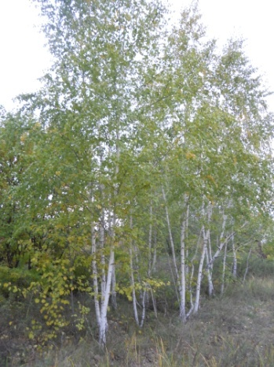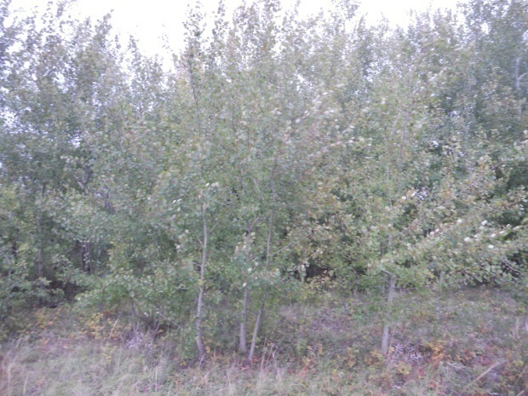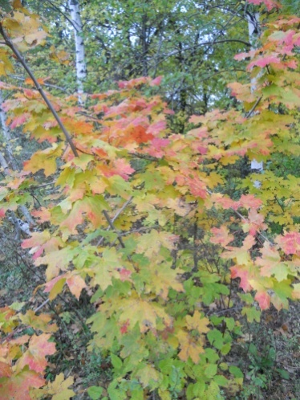
- На заложенной пробной площадке заложили древостой леса. Описали формулу состава древостоя оформили согласно приложения 2.
№ | Порода | Ярус | Возраст | Высота,  (м) | Диаметр ствола |  | Количество стволов | Высота прикрепления крон (м)
 |  |  |  |  | преоблад | максимум | Количество стволов | Высота прикрепления крон (м)
1. | Дуб черешчатый | 1 | 40-70 лет | 10-35 м | 80 см | 100-150 см | 27 | От 3 до 15 м
2. | Липа сердцевидная | 1 | 20-30 лет | 20-30 м | 60 см | 70 см | 4 | От 3 до 12 м
3. | Осина обыкновенная | 1 | 30-40 лет | 11-25 м | 40 см | 50 см | 28 | От 3 до 11 м
4. | Клен остролистный | 2 | 10-15 лет | 10-20 м | 20 см | 25 см | 7 | От 10 до 20 м
5 | Клен американский | 1 | 5- 10- 25 лет | 5 до 25 м | 30 см | 40 см | 19 | От 5 до 25 м
6 | Клен полевой | 2 | 5-10 лет | 10-15 м | 20 см | 30 см | 10 | От 10 м до 15 м

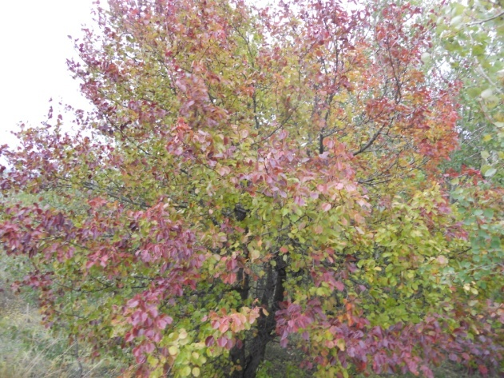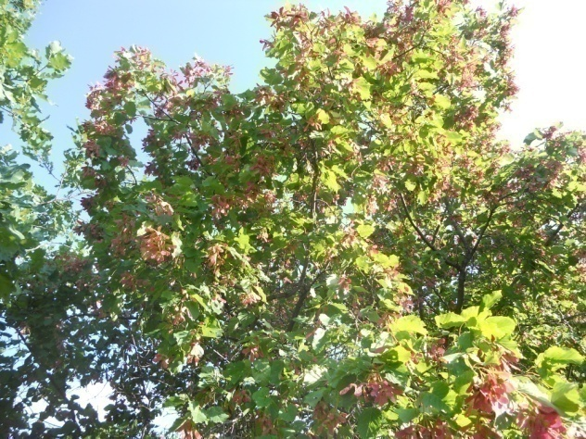

16.Провели характеристику размножения основных пород леса. Приложение 3.
№ | Порода | Высота | Возраст | Обилие | Происхождение | Характер размещения
1. | Дуб черешчатый | От 10 до 50 см | 2- 5 лет | 31 экз | Большинство всходов от желудей, имеются пневые поросли | Равномерное
2. | Осина обыкновенная | От 30 см до 1,5 м | 2-3 года | 45 экз | За счет размножения корневыми отпрысками | Участками около взрослых деревьев
3. | Клены американский и полевой | От 10 см до 1 м | 1 год | 38 экз | За счет размножения семенами. | Участки около взрослых деревьев

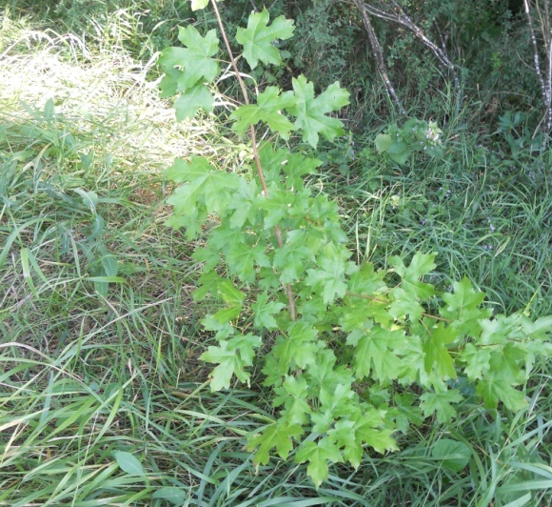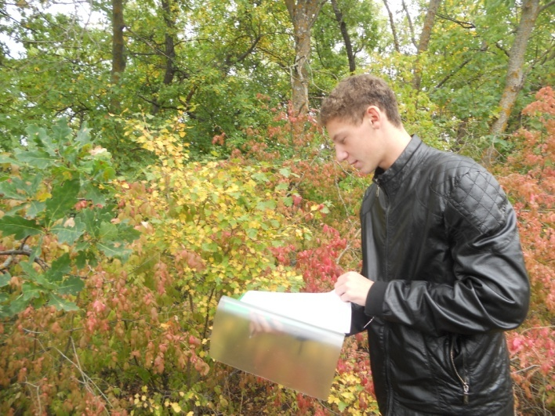
Вывод 2: Возобновление (всходы и подрост) – имеется за счет семян: дуб - желуди, клен –крылатки, вегетативное размножение происходит за счет корневых отпрысков наблюдается у осины, пневые возобновления у дуба. Степень сомкнутости кроны деревьев верхнего яруса - равномерная. Это положительно. Но имеется и отрицательная сторона данного процесса: клен и осина вытесняет дуб в местах старения древостоя и вырубок. Это грозит сменой дубравы другим биогеоценозом – мелколиственными породами малоценных деревьев.
17. Изучили и описали состояние подлеска (кустарниковый ярус). Оформили результаты согласно приложения 3.
№ | Порода | Высота | Обилие | Фенофаза
1. | Бересклет бородавчатый | 1-2 м | Немногочисленное | Цветение
2. | Терн колючий | 1-1,5 м | Сплошное в местах, свободных от растений 1 яруса | Цветение
3. | Боярышник кроваво-красный | 1-2 м | немногочисленное | Цветение

Вывод 3: Характер распределения подлеска - участками среди первого яруса. Степень проективного покрытия - сплошное в местах произрастания. Задернованность (истинное покрытие) - удовлетворительная, в норме. Однако, малый видовой состав кустарников в биогеоценозе. Развитию растений других ярусов мешают густые заросли терна колючего.
18.Выявлен следующий список видов третьего яруса.(согласно приложения 3)
№ | Вид растения | Ярус | Обилие | Проективное покрытие | Фенофаза | Характер размещения
1. | Пролеска голубая | 3 | 59 экз | несплошное | отцветание и образование плодов | участками под пологом деревьев
2. | Хохлатка Галера | 3 | 27 экз | несплошное | образование плодов | небольшими участками
3. | Ландыш майский | 3 | 15 экз | очень незначительное количество | цветение | одиночными скоплениями
4. | Купена лекарственная | 3 | 5 экз | очень незначительное количество | цветение | одиночными скоплениями
5. | Папоротник Щитовник мужской | 3 | 2 | очень незначительное количество | вегетация листьев | одиночными скоплениями
6. | Сныть обыкновенная | 3 | 129 | сплошное покрытие | вегетация | крупными куртинами
7. | Мятлик луковичный | 3 | 89 | сплошное покрытие | вегетация и образование цветоносной метелки | крупными куртинами
8. | Купырь лесной | 3 | 50 | Сплошное покрытие | цветение | крупными куртинами
9. | Любка зеленоцветковая | 3 | 10-15 | Незначительное количество | цветение | Одиночными куртинами
10. | Дремлик темно-красный | 3 | 2-3 | Незначительное количество | цветение | Одиночными куртинами
11. | Рябчик русский | 3 | 25 | Незначительное количество | цветение | Одиночными куртинами
13. | Копытень европейский | 3 | до 50 | Незначительное количество | цветение | Одиночными куртинами
14. | Прострел раскрытый (сон трава) | по опуш кам леса | 15 | Незначительное количество | осеменение | Одиночными куртинами
15. | Пион тонколистный | по опуш кам леса | 20 | Незначительное количество | цветение | Одиночными куртинами
16. | Тюльпан Бюберштейна | по опуш кам леса | 15 | Незначительное количество | цветение | Одиночными куртинами
16. | Тюльпан Шренка (Геснера) | по опуш кам леса | 25 | Незначительное количество | цветение | Одиночными куртинами

Вывод 4: В данном биогеоценозе произрастает много редких и подлежащих охране видов травянистых растений.
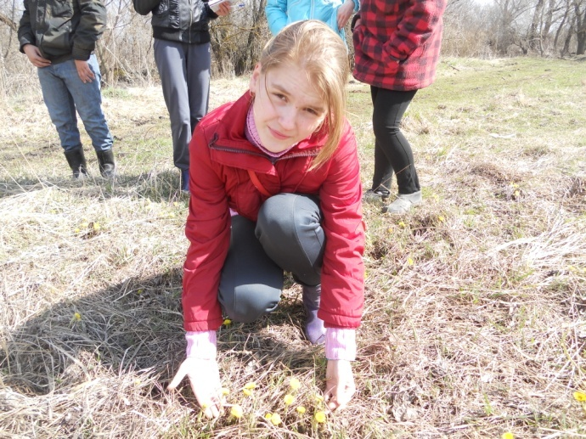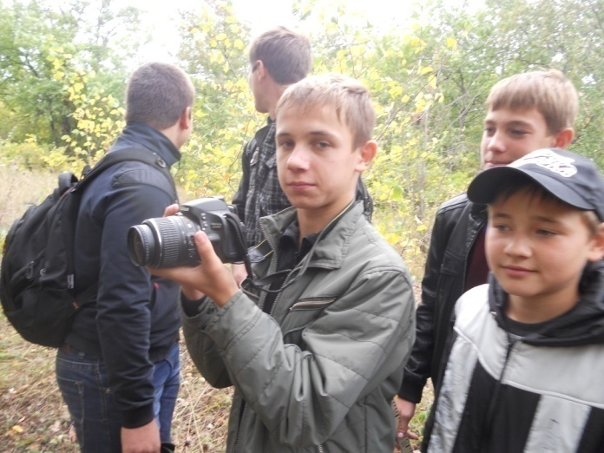
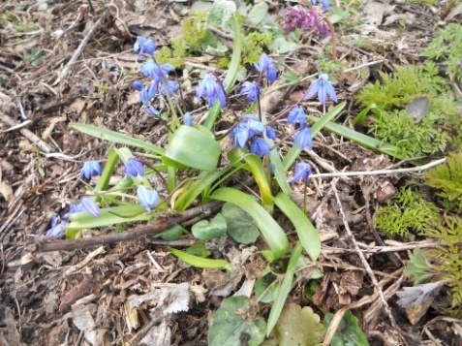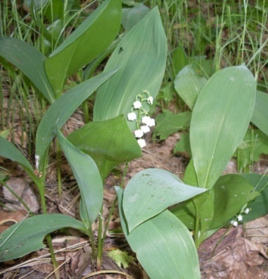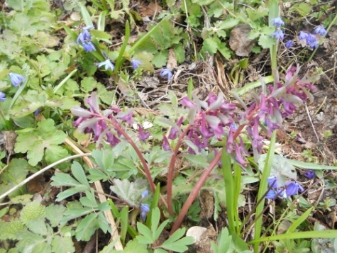
Внеярусная растительность (лианы, эпифиты, видовой состав, обилие, высота прикрепления) – нет.
19. Согласно приложения методики исследования 4, изучили состояние деревьев фитоценоза.
№ | Деревья фитоценоза | Стадии, количество деревьев по стадиям
№ | Деревья фитоценоза | Вегетативная | Генеративная | Умирающие деревья
1. | Дуб черешчатый | 16 | 11 | 14
2. | Осина обыкновенная | 45 | 28 | 7
3. | Клен американский | 32 | 19 | 5
4. | Клен полевой | 9 | 10 | 4

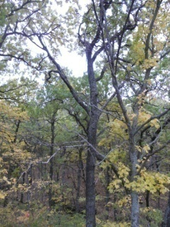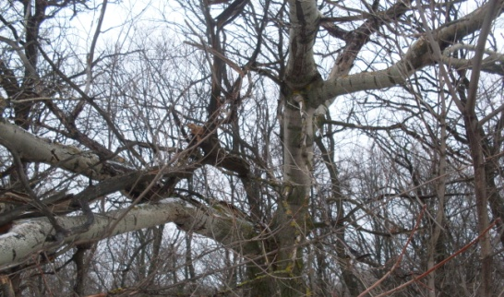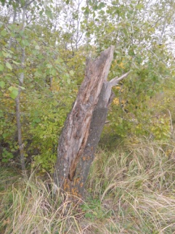
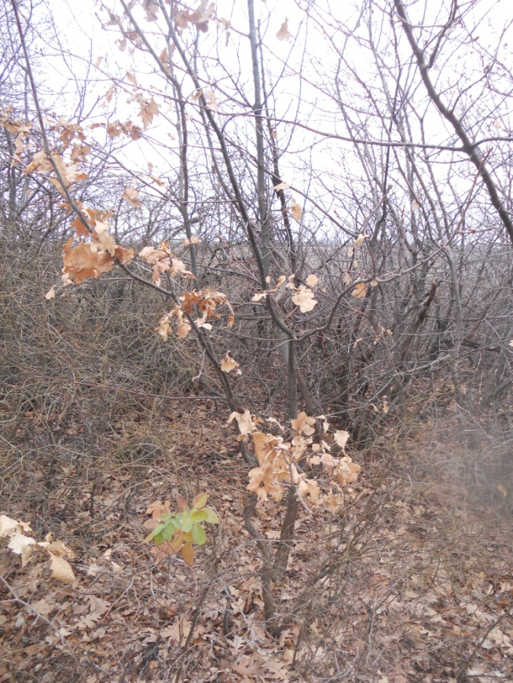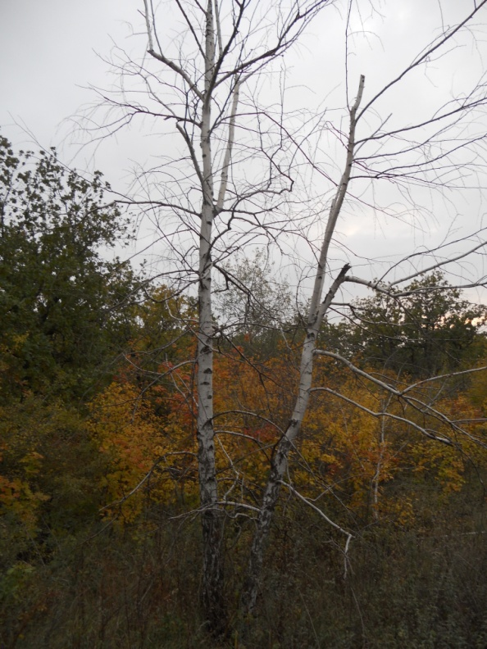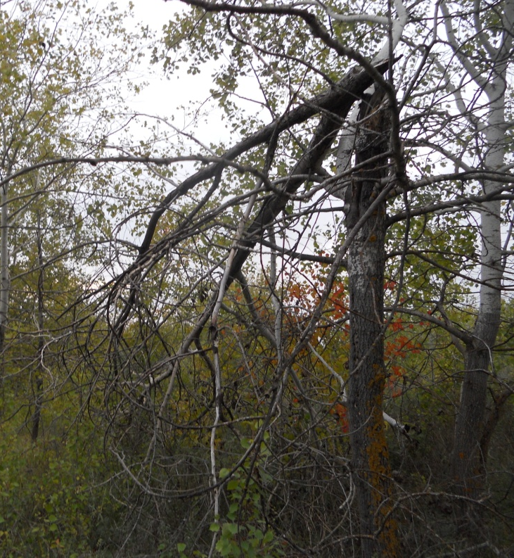
Вывод 5 об устойчивости фитоценоза по степени его возрастного состояния. Состояние удовлетворительное, преобладают мелколиственные корнеотпрысковые и размножающиеся семенами деревья, которые могут вытеснить растения низших ярусов и освоить территории, где совершена рубка дуба.
Общие замечания для всего фитоценоза:
В данном биогеоценозе особое место занимает дуб черешчатый. В байрачном массиве имеются вековые деревья, Отмечается средняя степень деградации: в лесу обнаружены высохшие деревья, здесь давно не проводилась санитарная и сплошная порубка дуба, молодых деревьев этогог статуса не производится. Возобновление дуба происходит лишь путем семенного размножения и пневого прироста. Преобладают многолетние деревья, молодым приростом охвачено 30-40%, чего недостаточно для дальнейшего сохранения дубравы. Во многих участках, где прошла рубка леса, где основной добываемой культурой является дуб, при возобновлении преобладают мелколиственные породы. Освободившиеся места быстро осваивают осины, тополя, богатые силой корнеотпрыскового размножения, а также клены, распространявшиеся за счет обилия семян. Эти причины влияют на развитие растений нижнего яруса – первоцветов, редких растений. По учету растений нижнего яруса видно, как сокращается количество пролески голубой, хохлатки Галера. Незначительное количество осталось ландыша майского, купены лекарственной, папоротника. Исчезают обитающие ранее и еще встречающие в других близлежащих урочищах - прострел рассеченный (сон трава), копытень европейский, очень редко встречается дремлик темно-красный, ятрышник зеленоцветковый. Вторая немаловажная причина деградации фитоценоза урочища «Акишевское» - большая антропогенная нагрузка - вытаптывание растительности леса стадами коров, коз и овец, принадлежащих частному и фермерскому хозяйствам, несанкционированный сбор первоцветов, ландышей и других цветов, нанесение вреда лесу во время отдыха людей в местах рекреаций. Состояние биогеоценоза можно оценить как удовлетворительное.
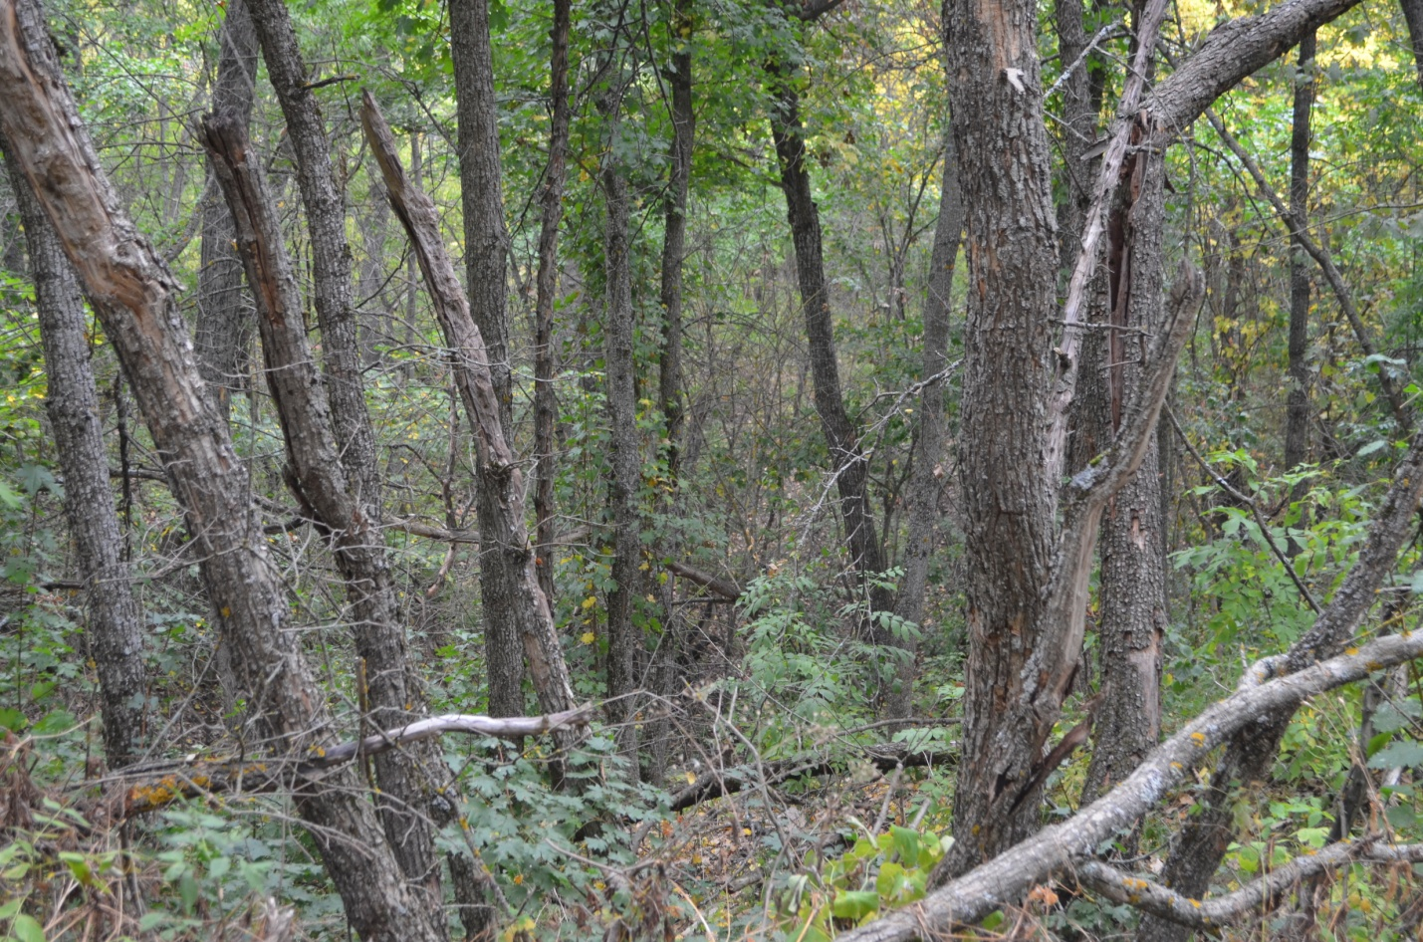
20. Определили степень деградации лесной экосистемы в связи рекреационной нагрузкой согласно приложения 5 Шкалы оценки. Характеристика стадий рекреационной деградации лесных экосистем

Рекреация - место отдыха людей (купание, рыбалка, охота, сбор растений для лекарственных целей).
Отчет.
Степени деградации лесной экосистемы в связи рекреационной нагрузкой в
лесном фитоценозе урочища «Кашарское» даны следующие оценки:
Фитоценоз № | Растения фитоценоза | Характеристика нарушения структуры фитоценоза | Оценка стадий деградации в балах
1. | Растения первого яруса. Дуб черешчатый. Клен американский | Средняя степень нарушенности сообщества: древостой сохраняется практически полностью, отмечается выпадение отдельных деревьев, единичные прогалины; дуб черешчатый - более 50%, клен американский – 50%. | 11
2. | 2 ярус. Кустарники: бересклет бородавчатый, калина красная, терн колючий, боярышник кроваво-красный. | Заметные повреждения подлеска и крупномерного подроста; лесные виды более 50%. | 11
3. | Травы. | Сохранение отдельных видов лесного покрова первоцветов, купены лекарственной, ландыша майского, папоротника Щитовника мужского на общем фоне заносных растений. Слабое фенотипическое влияние древостоя на живой напочвенный покров; лесные виды - 10-20% (среди которых много редких); заметное участие сорно-луговых видов на общем фоне лесного покрова или отсутствие растительности совсем. | 111
4. | Мохово-лишайниковый ярус. | Частичное исчезновение мохового покрова (отдельные незначительные пятна); малое видовое разнообразие данных растений | 111
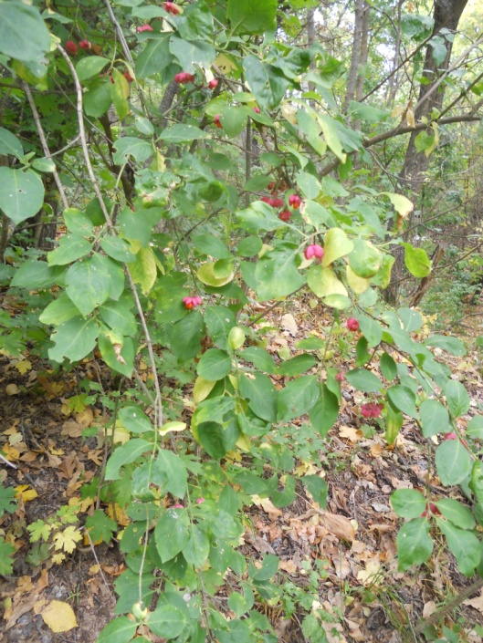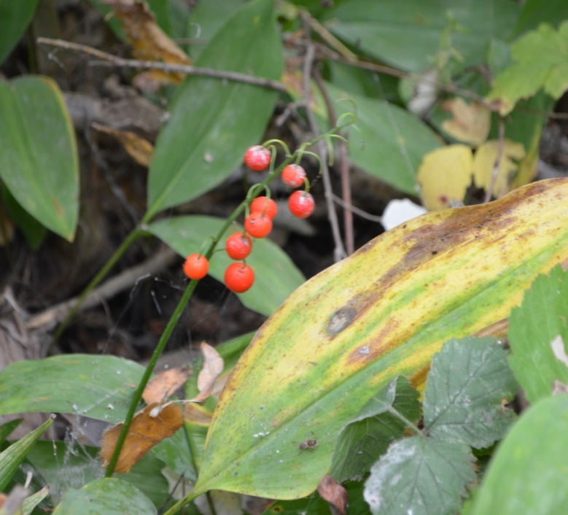
Вывод о состоянии фитоценоза:
Отмечается 2 - 3 степень деградации: основную массу деревьев данного биогеоценоза составляет дуб, встречающийся в данном биоценозе более 50%, около 50% составляет клен американский. Такое состояние древостоя говорит о том, что большинство дубов фитоценоза составляют вековые деревья. Многие имеют угнетающее состояние, поражены болезнями, с высохшими кронами. Отрицательное влияние антропогенного фактора наблюдается в том, что со стороны человека в данном лесном насаждении не проводились санитарные вырубки больных и очень старых деревьев. Местами ведется сплошная вырубка дуба. Их место постепенно занимают быстрорастущие и размножающиеся семенами и корнеотпрысковые деревья и кустарники. В частности, клен американский образует непроходимые заросли, угнетает всходы и пневые приросты дуба, вытесняет растения второго и третьего ярусов. Со стороны человека требуется прореживание данных растений. Большая антропогенная нагрузка также со стороны животных, выпасаемых близ леса. Заходя в лес, особенно осенью для питания дикими яблоками, грушами, желудями, коровы и козы уничтожают посадочный материал, вытаптывают травянистый покров, всходы молодняка, поедают ветки растений.___
21. Исследование устойчивости древесных пород леса к антропогенному воздействию по шкале устойчивости на газоустойчивость (приложение 6 методики)
Рядом с лесным массивом находится проезжая дорога, по которой передвигаются автомобили и тракторы, обслуживающие сельскохозяйственные угодия, личный транспорт, проезжающий в соседние хутора, к реке Хопер, на пруды. Нагрузка трассы незначительная. Однако, транспорт оставляет после себя загазованность. Поэтому, согласно таблицы определения степени газоустойчивости древесных пород растений, мы провели учет устойчивости растений растений фитоценоза к загазованности.
Отчет.
Фитоценоз урочища_ «Акишевское»_____________________________________________
Определение степени газоустойчивости растений фитоценоза.
№ | Древесные породы | Степень газоустойчивости
1. | Береза повислая, осина, яблони | Относительно устойчивые
2. | Калина красная, липа сердцевидная, вяз обыкновенный, клен остролистный, клен татарский, ясень обыкновенный, ясень американский, дуб обыкновенный, крушина (жостер) слабительная, клен остролистный, клен татарский, ясень обыкновенный. | Устойчивые
3. | Акация белая, бересклет бородавчатый, тополь обыкновенный, боярышники обыкновенный, боярышник кроваво-красный | Весьма устойчивые
Вывод о состоянии газоустойчивости фитоценоза: Степень газоустойчивости растений фитоценоза лесного массива урочища «Акишевское»_в норме: в нем встречаются весьма устойчивые (бересклет, боярышник), устойчивые (калина, жостер, клены, дуб черешчатый, основная лесная культура биоценоза), относительно устойчивые (береза, осина, яблоня) ______________
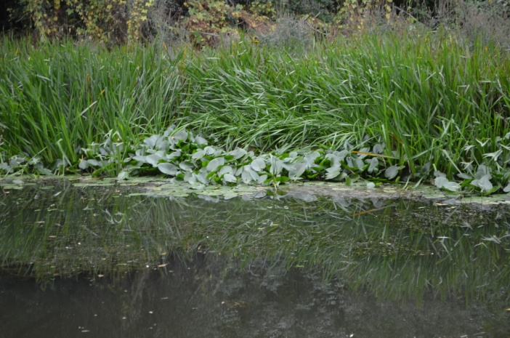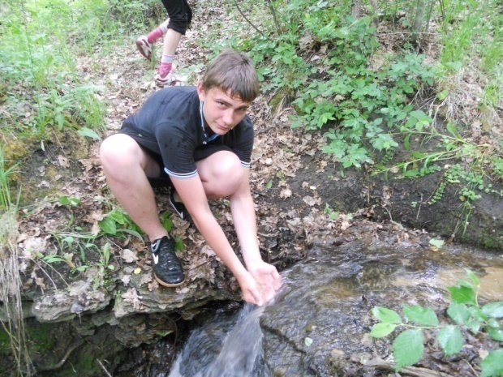
21. Ознакомившись с таблицей Определение устойчивости видов растений к вытаптыванию, составили отчет и сделали выводы о состоянии биоценоза в связи рекреационным на него воздействием. На территории Акишевского леса есть места отдыха людей в праздничные дни, особенно на майские праздники. Огромное антропогенное воздействие испытывают место рыбалки - река Хопер, Акишевский колодец-родник. Эти места подвержены большему вытаптыванию. Акишевский лес - место охоты в осенний период. Большой урон травостою приносят летний сбор ягод - земляники на полянах вблизи лесных массивов. Большая нагрузка в течении всего времени года (апрель - ноябрь, а иногда и декабрь) со стороны выпасаемого поголовья скота, во время покосов, который совершается до осеменения растений.
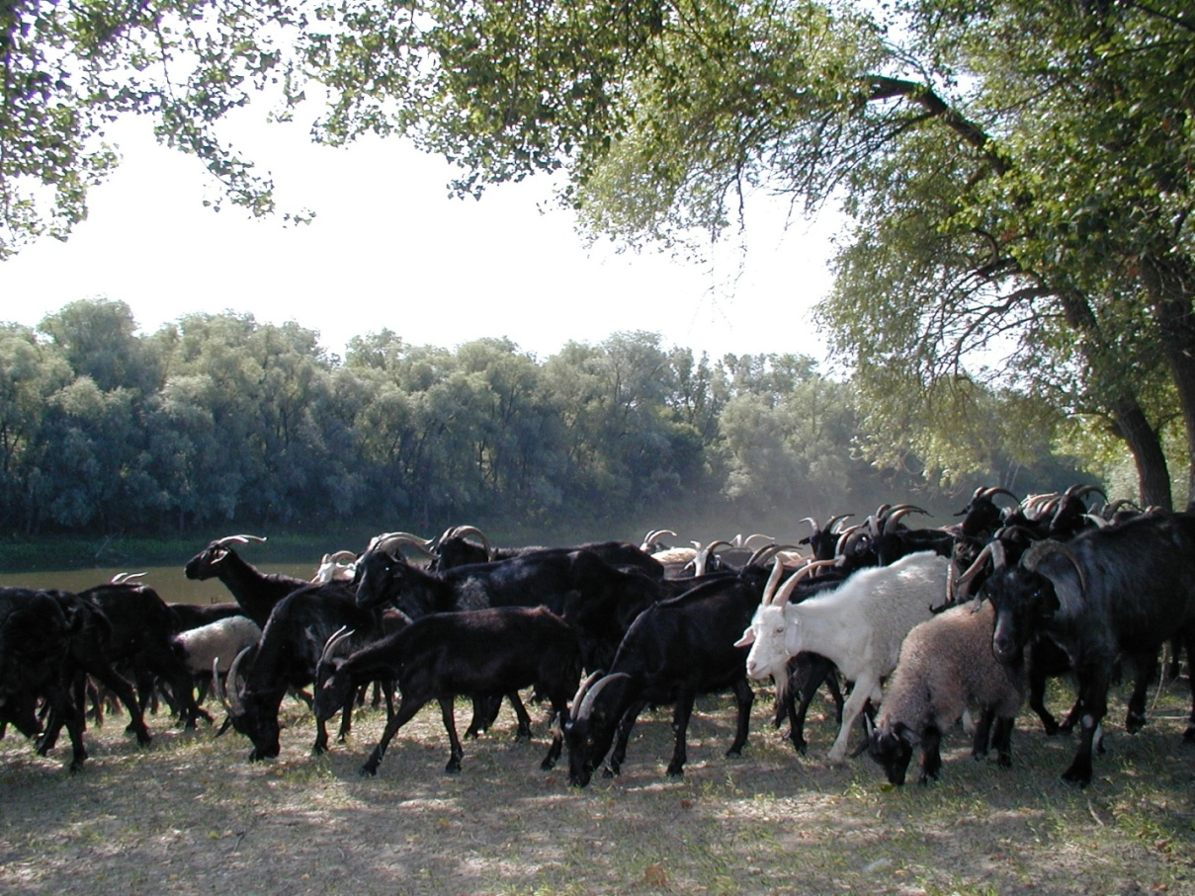
Определили устойчивость видов растений к вытаптыванию. В Акишевском лесу найдены следующие группы растений:
Группы устойчивости к вытаптыванию | Растения фитоценоза
I группа - неустойчивые | Мхи встречаются в незначительном количестве
II группа - малоустойчивые | Папоротник (щитовник мужской) встречается очень редко и всего в нескольких экземплярах, колокольчик (широколистный) также редок и немногочислен, прострел рассеченный, любка зеленоцветковая, встречающиеся редко в других лесных урочищах, в данном массиве не произрастает из-за сильного антропогенного воздействия
III группа - среднеустойчивые | Имеется большое количество сочевичника весеннего. Копытень европейский, редко встречающийся в других лесах, в данном урочище практически уничтожен. Медуница не встречается. Преобладают в биоценозе живучка, ясменник, печеночница, лютик золотистый.
IV группа - устойчивые | Ландыш майский, купена лекарственная произрастают в малом количестве. Осока верещатниковая, гвоздика, смолка, смолевки, сныть, осока волосистая, ветреницы, фиалки (собачья, удивительная, Селькирка), вероники (лекарственная и дубравная), ястребинка зонтичная, звездчатка ланцетолистная, лопухи, крапива, пырей, ежа сборная, вейники, земляника, ежевика, клевера встречаются в большом количестве. Очитки, молодило в небольшом количестве.
V группа- высокоустойчивые | Подорожники, одуванчики, мятлик однолетний, горец птичий, лютик ползучий, клевер ползучий, пастушья сумка, мать-и-мачеха, ястребинка волосистая, гравилат городской, тысячелистник, черноголовка, типчак (овсяницы бороздчатая, овечья, полесская), белоус, щучка, полевицы, звездчатка средняя произрастают в большом количестве.
Используя шкалу устойчивости, сделали вывод об устойчивости изучаемого биогеоценоза к вытаптыванию.
Шкала устойчивости древесных пород к вытаптыванию
(породы расположены согласно убыванию устойчивости)
Дуб -> Береза -> Липа -> Осина -> Сосна -> Ель
Вывод об устойчивости фитоценоза к вытаптыванию: Учитывая «Шкалу устойчивости», следует отметить, что древесные породы, особенно дуб и береза не боятся вытаптыванния. Особенно уязвимы к данному антропогенному воздействию папоротник (щитовник мужской), колокольчик (широколистный), которые встречаются редко. А такие растения прострел рассеченный, любка зеленоцветковая, встречающиеся редко в других лесных урочищах, в данном массиве не произрастает из-за сильного антропогенного воздействия. Даже такие устойчивые к вытаптыванию растения, как ландыш майский, купена лекарственная произрастают в фитоценозе в малом количестве. Их место занимают такие многочисленные и сильно устойчивые растения, как подорожники, одуванчики, мятлик однолетний, горец птичий, лютик ползучий, клевер ползучий, пастушья сумка, мать-и-мачеха, ястребинка волосистая, гравилат городской, тысячелистник, черноголовка, типчак (овсяницы бороздчатая, овечья, полесская), белоус, щучка, полевицы, звездчатка средняя.
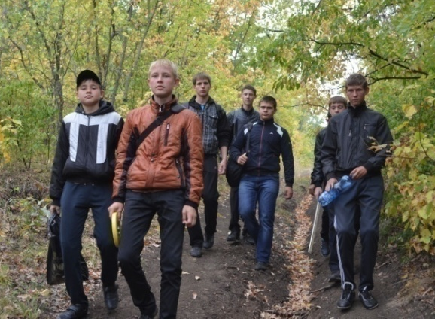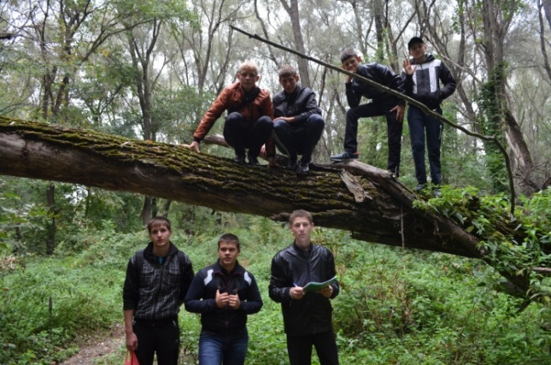
Следовательно, устойчивость к вытаптыванию у растений данного фитоценоза слабая и неудовлетворительная, особенно для сохранения редких растений, первоцветов. Данное исследование важно учесть для сохранения редких и исчезающих видов данного биоценоза.
Выводы: В результате исследования фитоценоза урочища «Акишевское» обнаружен ослабленный древостой, наблюдается сокращение растений нижнего яруса - первоцветов, редких растений. Такие редкие виды как копытень европейский и ятрышник зеленоцветковый исчезли из фитоценоза. Покрытие нижнего яруса лесного фитоценоза, осуществляется дубом. Идет сильная деградация данного лесного биогеоценоза в сторону ухудшения состояния основного вида леса - дуба. На исследуемом участке его встречается чуть более 50%, остальное свободное место занимают мелколиственные деревья. Лидируют клены американский и татарский. Они образуют заросли в результате интенсивного размножения семенами и корневыми отпрысками, уничтожая под собой травянистую растительность. Количество плодоносящих дубов будет еще сокращаться, семенное размножение не сыграет большой роли. В данном фитоценозе возрастной состав дубов составляют вековые деревья. Много больных и высохших растений. Вероятнее всего, количество дубов в этом лесу в дальнейшем резко сократиться. Возможно, в таком случае, увеличение численности светолюбивых осин и кленов в освобожденных дубами пространствах, так как они хорошо размножаются вегетативно: опавшими черенками при наличии влаги, семенами и даже возобновляются от пней с сохранившимися корнями. Может произойти смена фитоценоза леса, что приведет к сокращению травянистого яруса. Отрицательно влияет и антропогенная нагрузка на фитоценоз, особенно вытаптывание.
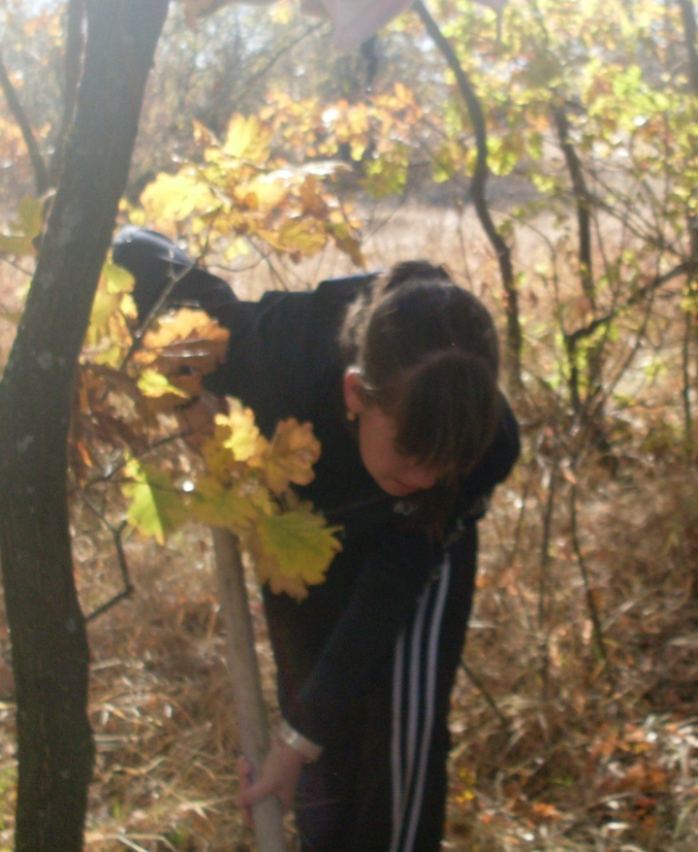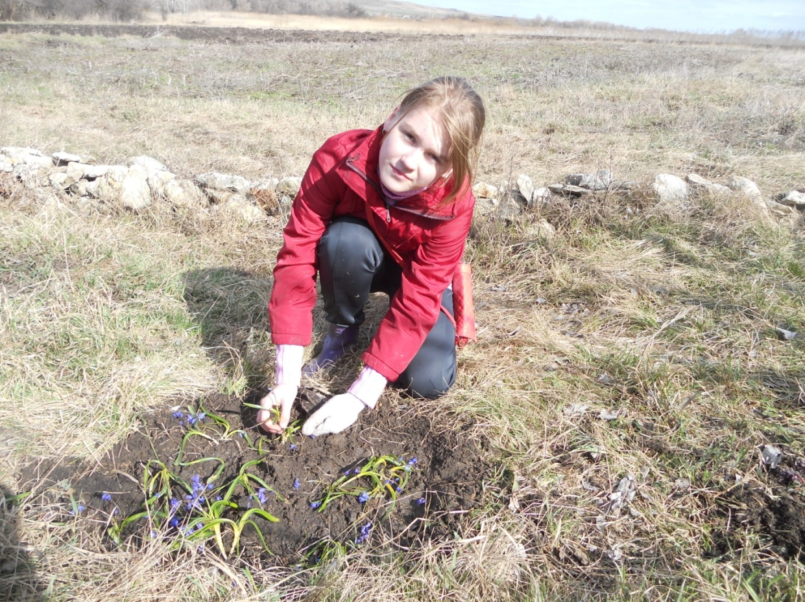

Рекомендуемые меры:
1. Организовать санитарную очистку данного участка леса:
а. Произвести порубку старых, высохших деревьев, убрать деревья, упавшие в результате бурелома. Исключить из фитоценоза леса больные, высохшие и поврежденные деревья
б.Осуществить регуляцию клена американского. В местах, где он имеет скопления, мешающие развитию молодых дубов, провести выборочную прорубку. Не допускать и в дальнейшем доминирования этой породы в дубраве.
2.Организовать работу по размножению дуба черешчатого путем посадки его в освободившихся местах семенами- желудями, проследить за развитием пневых порослей дуба, подготовив для этого лесные пространства.
3.Данные рекомендации направить в районный комитет по охране природы и Нехаевское лесничество для осуществления конкретных мер для охраны и сохранения целостности лесного фитоценоза урочища «Акишевское» с целью сохранения его целостности.
4.Экологам организовать охрану и санитарную очистку пляжей реки Хопер от мусора, родника-колодца «Акишевский» от занесений почвы и листового опада сточными водами, высадку вблизи его редкого растения копытня европейского. Вегетативное размножение - корневыми отпрысками данного растения, будет происходить в зависимости от состояния почвы, которая содержит необходимые питательные вещества, создаваемые опревшими листьями дуба, а также при наличии влаги, которую способна сохранить только дубрава и имеется вблизи родника и реки Хопер в достаточном количестве.
5.Главная задача по сохранению данного лесного фитоценоза - сохранить доминирующий объект - дуб, регулирующий численность и взаимосвязь других растений, восстановить равновесие в популяциях травянистых растений, взять под охрану первоцветы и редкие растения дубравы. Следить за правильной эксплуатацией рекреационных мест отдыха людей с учетом требований охраны фитоценоза. Таков прогноз на будущее. Сохраним лесной фитоценоз урочища «Акишевское». Лес поможет нам сохранить родники и реку Хопер, редкие растения и первозданные места природы для отдыха людей на природе.

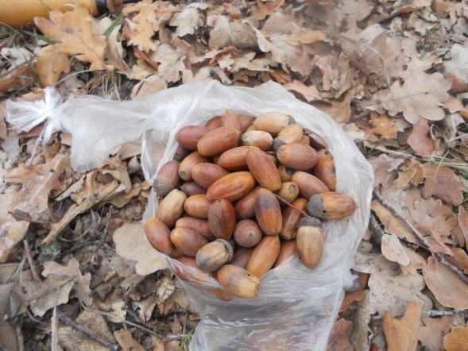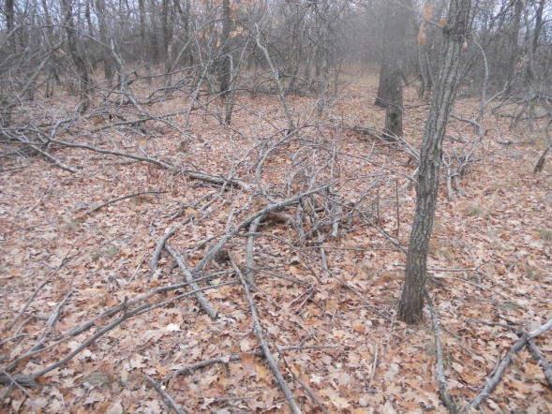
Приложения к исследовательской работе: «Экологический мониторинг условий антропогенного воздействия в лесном фитоценозе урочища «Акишевское» с целью сохранения его биоразнообразия».

Методика геоботанических исследований лесного биогеоценоза.
Приложение № - 1.
Геоботаническое описание площади.
- Название площади ________________________
- Описание № __ от « » г
- Величина пробной площадки -________________
- Название ассоциации - ____________________________________________
- Географической положение - _______________________________________
- Общий характер рельефа - ___________________________
- Микрорельеф - ___________________________________________
- Почва (название, характеристика горизонтов) - ______________________
- Поверхностная горная порода - __________________________
- Условия увлажнения, глубина залегания природных вод - ____________________________________________________________________
- Окружение - ___________________________________________________
- Влияние человека и животных _________________________________
13.Мертвая подстилка (состав, мощность, степень покрытия, характер
распределения _______________________________________________________
14.Исследование ярусов леса.
№ | Названия яруса | Высота в м | Господствующие виды
Приложение 2. Исследование формулы состава древостоя
№ | Порода | Ярус | Возраст | Высота,  (м) | Диаметр ствола |  | Количество стволов | Высота прикрепления крон (м)
 |  |  |  |  | преоблад | максимум | Количество стволов | Высота прикрепления крон (м)
Приложение 3. Описание характеристики размножения основных пород леса.
№ | Порода | Высота | Возраст | Обилие | Происхождение | Характер размещения

Приложение 3. Описание состояния подлеска (кустарниковый ярус) и характеристика степени сомкнутости крон и характера распределения подлеска в биогеоценозе.
№ | Порода | Высота | Обилие | Фенофаза
Приложение 3. Изучение травянистого покрова леса, степени его проективного покрытия и задернованности почвы леса.
Список видов трав леса их характеристика.
№ | Вид растения | Ярус | Обилие | Проективное покрытие | Фенофаза | Характер размещения

Приложение 4. Состояние деревьев фитоценоза.
№ | Деревья фитоценоза | Стадии, количество деревьев по стадиям
№ | Деревья фитоценоза | Вегетативная | Генеративная | Умирающие деревья

Приложение 5. Определение степени деградации лесной экосистемы в связи рекреационной нагрузкой.
Шкала оценки. Характеристика стадий рекреационной деградации лесных экосистем
Стадия деградации (степень дигрессии) | Характеристика нарушения структуры фитоценоза
0 | Ненарушенные насаждения: сохранение всех ярусов; господство собственно-лесных видов, отсутствие чужеродных флористических элементов; полная сомкнутость древесного полога
I | Слабо нарушенные насаждения: полная сохранность древостоя, подлеска и крупного подроста; разреживание мохово-лишайникового покрова (при наличии этих компонентов в исходном насаждении); слабая затронутость травяно-кустарничкового яруса; заметное повреждение подроста младших возрастов (по нарушенным местам - активизация появления всходов); господство собственно-лесных видов, на фоне которых единичная встречаемость нелесных; нелесные виды - не более 10%
II | Средняя степень нарушенности сообщества: древостой сохраняется практически полностью (выпадение отдельных деревьев, единичные прогалины); заметные повреждения подлеска и крупномерного подроста (как ярус - сохраняется); полное исчезновение мохового покрова (отдельные незначительные пятна); угнетенное состояние собственно-лесных видов в травостое; заметное участие сорно-луговых видов на общем фоне лесного покрова; собственно-лесные виды - более 50%
III | Значительно нарушенные насаждения (критическое состояние): древостой с нарушенной сомкнутостью (в различной степени); отсутствие сомкнутого подроста и подлеска (единично уцелевшие экземпляры); сохранение отдельных видов лесного покрова на общем фоне заносных растений; отсутствие фитоценотического влияния древостоя на живой напочвенный покров; лесные виды - 10-20%
IV | Полностью разрушенное лесное сообщество: низкая полнота древостоя (вплоть до значительного распада); господство сорных и луговых (а также степных) видов; значительная эрозия песчаных почв и переуплотнение суглинистых; лесные виды - менее 10%
V | Отсутствие сомкнутой растительности (полный кризис локальной экосистемы): отдельные куртины древостоя или угнетенные отдельные деревья; голая переуплотненная или разбитая почва с несомкнутыми разрозненными пятнами сорно-лугового или остепненного покрова; затрудненность поселения новой растительности

Приложение 6. Шкала устойчивости деревьев на загазованность воздуха.
Устойчивость древесных пород к антропогенному воздействию (газоустойчивость)
Степень устойчивости | Древесные породы
Неустойчивые | Сосны (все виды), пихта сибирская, ель обыкновенная, ель сибирская
Малоустойчивые | Можжевельник обыкновенный, барбарисы (все виды), спирея калинолистная
Относительно устойчивые | Береза повислая, береза пушистая, сосна черная, дуб красный, осина, яблони, скумпия, орехи (серый и маньчжурский)
Устойчивые | Калины (все виды), ракитники, крушины, караганы, каштан конский, клен серебристый, липа мелколистная, ель колючая (голубая), вязы (все виды), жимолости (все виды), рябины (все виды), тис ягодный, клен остролистный, винограды (все виды), клен татарский, туя западная, спиреи (все виды), ясень обыкновенный, самшит, ясень американский, дуб обыкновенный, клен Гиннала, кизильники, можжевельник казацкий, лиственницы (все виды), бузина (черная, красная)
Весьма устойчивые | Ясень зеленый, роза морщинистая, лох узколистный, лох серебристый, акация белая, бересклеты, облепиха, сирень обыкновенная, сирень венгерская, дерен белый, дерен красный, клен ясенелистный (американский), ивы (большинство видов), тополя (большинство видов), боярышники (все виды)

Приложение 7. Таблица определения устойчивости видов растений к рекреационному воздействию (вытаптыванию)
Группа | Вид
I группа - неустойчивые | Лишайники (кладонии и др.), плауны (булавовидный, сплюснутый, годичный и др.), орхидные (гудайера, башмачки и др.), кислица
II группа - малоустойчивые | Зеленые мхи (плевроций, гипнум, дикраны и др.), папоротники (щитовники, кочедыжники, страусник, голокучник, орляк), колокольчики (широколистный, персиколистный, крапиволистный), воронцы (колосистый, красноплодный), прострел раскрытый, любка, ятрышники
III группа - среднеустойчивые | Черника, брусника, толокнянка, майник, ожика, линнея, грушанки, седмичник, сочевичник, копытень, медуница, живучка, ясменник, печеночница, вороний глаз, лютик (кашубский, золотистый), мхи (политриховые и сфагновые)
IV группа - устойчивые | Ландыш, костяника, купена, вереск, кошачья лапка, осока верещатниковая, гвоздики, смолка, смолевки, сныть, осока волосистая, ветреницы, фиалки (собачья, удивительная, Селькирка), вероники (лекарственная и дубравная), манжетки, ястребинка зонтичная, звездчатка ланцетолистная, лопухи, крапива, пырей, ежа сборная, вейники, земляника, малина, клевера, очитки, молодило
V группа- высокоустойчивые | Подорожники, одуванчики, мятлик однолетний, горец птичий, лютик ползучий, клевер ползучий, пастушья сумка, мать-и-мачеха, ястребинка волосистая, гравилат городской, тысячелистник, черноголовка, типчак (овсяницы бороздчатая, овечья, полесская), белоус, щучка, полевицы, звездчатка средняя
Шкала устойчивости древесных пород к вытаптыванию
(породы расположены согласно убыванию устойчивости)
Дуб -> Береза -> Липа -> Осина -> Сосна -> Ель
Приложение 8. Карта места исследования. Акишевский лес

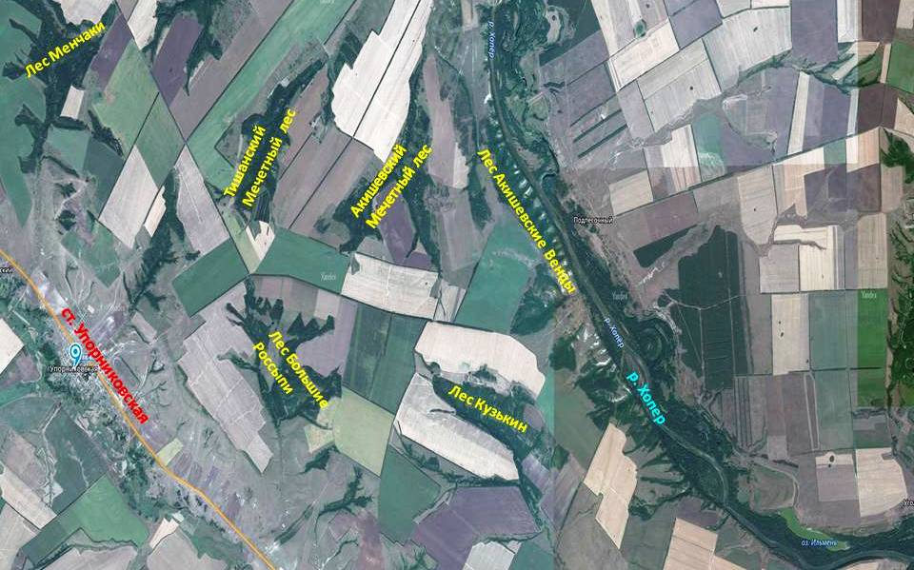

ЛИТЕРАТУРА:
- А.А.Горелов « Экология», курс лекций Издательство «Центр», 1998г.
- В.Н.Киселев «Основы экологии», Минск, «Университетское», 1998г.
- Экология в курсе естествознания, геогр., биологии, интегрированный курс, Самара, 1996г.
- Программа «Исследователи природы» М.Просвещение, 1983г.
- Методика исследования «Мониторинг популяций редких и нуждающихся в охране высших сосудистых растений природной флоры Волгоградской области на территории Нижнехоперского природного парка (Методика предложена Комитетом по природным ресурсам и охране окружающей среды Администрации Волгоградской области, лабораторией биоразнообразия и биоэкологи Волгоградского государственного педагогического Университета, Волгоградским региональным ботаническим садом, ГУ Природный парк «Нижнехоперский), ВГПУ, 2004 г.
- Рабочая тетрадь по мониторингу популяций редких и нуждающихся в охране высших сосудистых растений природной флоры Волгоградской области на территории Нижнехоперского природного парка. ВГПУ, 2004 г.
- О.Н.Андреева, Атлас-определитель лесных травянистых растений; М. Просвещение, 2001 г.
- А.М. Веденеев и другие «Красная книга Волгоградской области», том 2; Растения и грибы». Волгоград, 2006.
- Н.М. Чернова Практикум по экологии. Москва. Просвещение 1989 г.
- Н.М. Чернова «Лабораторный практикум по экологии» Москва» Просвещение» 1986 г.
- Л.Я.Скляревский, И.А.Губанов «Лекарственные растения в быту», Москва, Россельхозиздат , 1970г.

- Фотографии из архивов краеведческого музея Упорниковского лицея.

